Областное государственное автономное профессиональное образовательное учреждение
«Белгородский механико – технологический колледж»

Методическая разработка
занятия по английскому языку
для студентов I курса
на тему:
«Виды искусства. Музыка».

Разработал: Александрина Е.И.,
преподаватель
английского языка
ОГАПОУ «БМТК»

г. Белгород, 2024
Введение.
Данная методическая разработка соответствует требованиям рабочей программы в контексте ООП ОУ. Материал данного занятия соответствует возрастным особенностям обучающихся, содержит информацию как предметной, так и практической направленности. Для успешного выполнения заданий и для достижения поставленных целей студентам необходимы были ранее изученные знания (при проверке домашнего задания и на этапе актуализации субъективного опыта обучающихся). Также на этапе изучения нового материала, учащиеся, опираясь на ранее изученный материал, самостоятельно определяют задачи урока. Знание видов искусства, музыкальных жанров и влияние музыки на их жизнь опирается на знания, полученные на уроках музыки и литературы в школе. Актуальность темы данной разработки обусловлена применением знаний учащихся через обращение к их личному опыту и уже имеющимся знаниям. При разработке данного занятия использовалась связи теории с практикой, жизненный опыт обучающихся с целью развития познавательной активности и самостоятельности.

Технологическая карта учебного занятия

ФИО преподавателя: Александрина Екатерина Ивановна
Курс: 1
Дата: 14/09/2023
Предмет: английский язык
Тема занятия: «Виды искусства. Музыка».
Тип занятия: урок открытия новых знаний.
Цель: способствовать развитию навыков аудирования и говорения (диалогическая и монологическая речь) по теме «Музыка»; совершенствовать навыки поискового чтения; тренировать навык правильного произношения.
Планируемые результаты (предметные, метапредметные, личностные):
Личностные
- Формирование мотивации к продолжению изучения английского языка, развитие стремления к самосовершенствованию в данной предметной области.
- Развитие навыков коллективной учебной деятельности, умения работать в паре (группе), установление дружеских взаимоотношений в коллективе, основанных на взаимопомощи и взаимной поддержке.
- Формирование устойчивой учебно-познавательной мотивации, навыков переноса знаний в новую ситуацию.
- Формирование коммуникативной компетенции в общении и сотрудничестве со сверстниками в процессе учебно деятельности.
- Формирование общекультурной и этнической идентичности как составляющей гражданской идентичности личности, стремления к осознанию культуры своего народа, готовности содействовать ознакомлению с ней представителей других культур.
- Формирование умения адекватно выражать эмоции и чувства.
- Развитие стремления к совершенствованию речевой культуры в целом.
- Воспитание ответственного отношения к учебе, готовности и способности к саморазвитию и самообразованию, осознание возможностей самореализации средствами английского языка.
- Формирование навыков самоанализа и самоконтроля.
- Развитие эстетического сознания в процессе ознакомления с художественным наследием народов мира, творческой деятельности эстетического характера.
Метапредметные
Коммуникативные
- Адекватно использовать речевые средства для решения различных коммуникативных задач.
- Вести диалог этикетного характера в ситуации бытового общения.
- Читать текст с целью поиска конкретной информации.
- Устанавливать рабочие отношения, эффективно взаимодействовать с учителем и сверстниками, способствовать продуктивной кооперации.
- Проявлять готовность и способность осуществлять межкультурное общение на английском языке.
Регулятивные
- Развивать мотивацию и интерес к познавательной деятельности.
- Учитывать выделенные учителем ориентиры действия в новом учебном материале в сотрудничестве с педагогом и самостоятельно.
- Самостоятельно ставить цели, планировать пути их достижения, выбирать наиболее эффективные способы решения учебных и познавательных задач.
- Оценивать правильность решения учебной задачи.
- Осуществлять регулятивные действия самонаблюдения, самоконтроля и самооценки в процессе коммуникативной деятельности на английском языке.
- Вносить необходимые коррективы в действие после его завершения, оценки и учета характера ошибок.
Познавательные
- Использовать знаково-символические средства представления информации для решения учебных задач.
- Создавать, применять и преобразовывать модели и схемы для решения учебных и познавательных задач.
- Выделять и фиксировать нужную информацию в тексте.
- Осознанно строить высказывание в соответствии с поставленной коммуникативной задачей.
- Пользоваться логическими действиями сравнения, анализа, обобщения.
- Развивать исследовательские учебные действия, включая навыки работы с информацией.
- Овладевать различными формами познавательной и личностной рефлексии.
Предметные
- Уметь говорить о разных видах искусства, музыкальных жанрах, своих музыкальных предпочтениях.
- Уметь расспрашивать и отвечать на вопросы о вкусах и предпочтениях в музыке, строить совместные планы на посещение концерта, выражать свое мнение, давать рекомендации.
- Знать выражения предпочтения и уметь их употреблять.
- Знать и уметь употреблять лексику по теме «Музыка».
- Развивать навыки чтения и аудирования.
- Развивать произносительные навыки и навыки чтения вслух.
- Развивать навыки диалогической и монологической речи.
- Осваивать базовые знания о стране изучаемого языка.

Средства обучения: УМК, ноутбук, проектор, презентация по теме «Музыка», раздаточный материал с заданиями, индивидуальный оценочный лист.
Формы работы на занятии: фронтальная, индивидуальная, в парах, в группах.
Характеристика этапов занятия:

Название, содержание и цель этапа занятия | Деятельность педагога | Деятельность студентов
Организационный момент.  Цель – создать условия для осознанного вхождения учащихся в учебный процесс; мотивирование к учебной деятельности, создание положительного настроя учащихся на загятие. | Включение в ритм урока.  Good morning! How are you today? Sit down, please. I’m glad to see you again. So. I think you are ready to start our lesson. You know that pleasant words rise our mood. Let’s make compliments to each other. Remember that you should use comparative constructions and descriptive adjectives we’ve learnt.  -Dima, you are as talented as a scientist.  - Sveta, you are as beautiful as a flower. | Приветствуют преподавателя, друг друга. Позитивно настраиваются на занятие через упражнение «Комплимент», при выполнении которого повторяются изученные сравнительные конструкции и описательные прилагательные; подготавливаются к продуктивной работе.
Проверка домашнего задания.  Цель – способствовать формированию навыков и умений самостоятельной деятельности и подготовки учащихся к самообразованию; актуализация полученных ранее  знаний. | Организует повторение лексического материала. Предлагает проверить домашнее задание в форме разноуровневой  «Викторины». Это задание позволяет вспомнить, что учащиеся изучали на предыдущих занятиях, пополняет словарный запас и создает ситуацию успеха.  Your home task was to learn the types of art. Let’s check it.  1 уровень:  Look at the picture and name the type of art.  Приложение 1.    Well done! Thank you!  2 уровень:  Listen to the definition and guess what type of art I’m speaking about.  The art, application, and practice of creating durable images by recording light, either electronically by means of an image sensor, or chemically by means of a light-sensitive material such as photographic film.  Well done! Thank you!  - Take self-control sheet and put the sticker in the right column after the task. | Проверяют домашнее задание. Учащиеся по очереди отвечают на вопросы викторины. Правильность выполнения контролируют остальные студенты . В случае необходимости исправляют, дополняют, уточняют ответ.  Учащиеся оценили качество своей работы в индивидуальном оценочном листе.  Приложение 16.
Проектирование нового знания, актуализация субъективного опыта студентов.  Цель – способствовать созданию проблемной ситуации для постановки учебной задачи. | - Look at the screen and listen. Guess what we are going to speak about today.  https://www.youtube.com/watch?v=bkTLIO2zanM&t=8s  - You’re absolutely right. We will speak about music, the genres of music, why we listen to it and like it.  - Look at the screen. You see the statement there.  Приложение 2.    - Share your opinion with us.  I agree because…. I‘ve got another opinion ….  I disagree because….  Постановка проблемного вопроса занятия:  - Why do we listen to music?  Приложение 3.  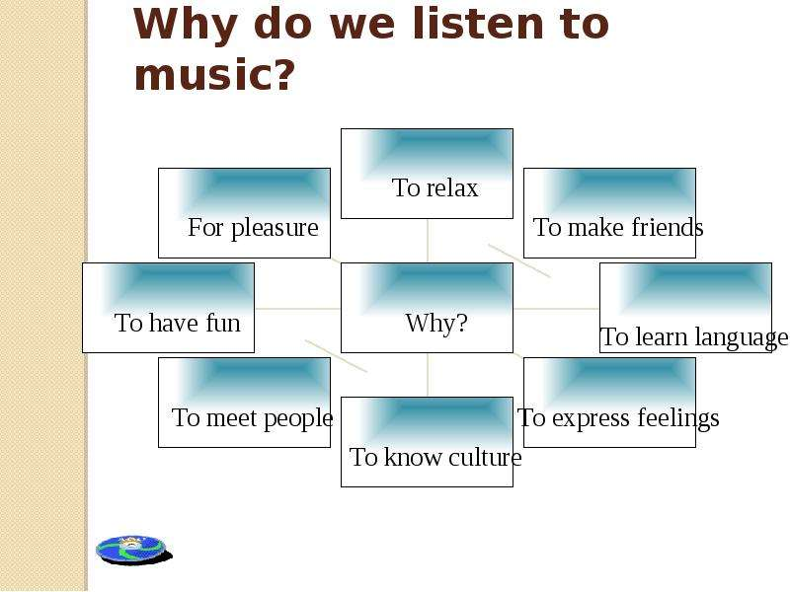  - Make up sentences about music. In what way does music influence our life? Put the words in the right order.  Приложение 4.  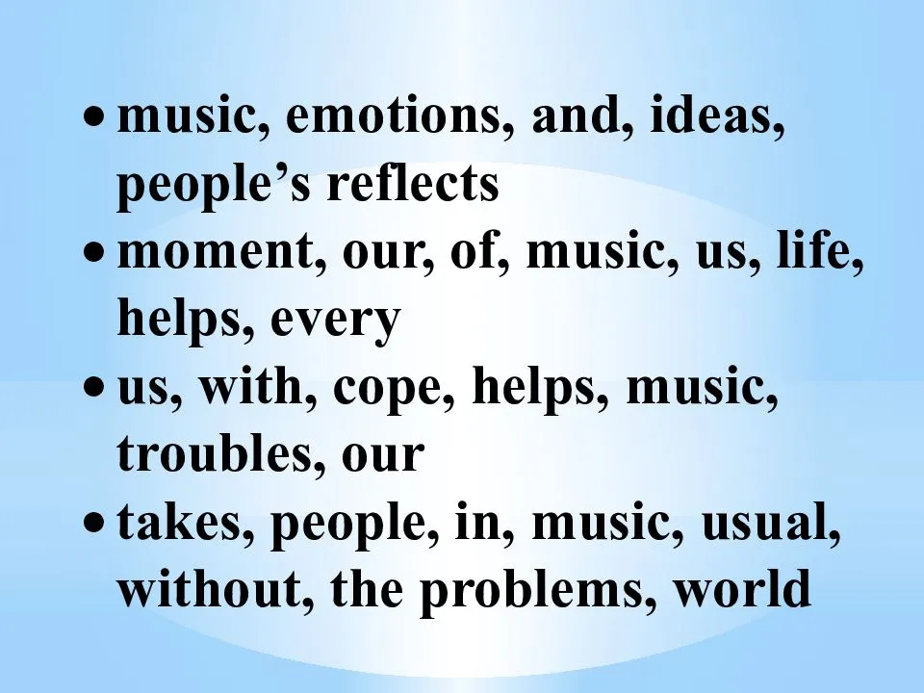  - What will we do at our lesson today? Give your ideas, please.  - Thank you for your opinion.  - Take self-control sheet and put the sticker in the right column after the task. | Смотрят видео. Определяют тему занятия.  - I think we are going to speak about music.  - I agree that music will be our theme.  Выполняют задания. Строят монологическое высказывание, используя ранее полученные знания.  - I agree because….  - I disagree  because….  Отвечают на вопросыпреподавателя, анализируют и высказывают предположения, формулируют на основе полученной информации познавательную цель и задачи урока.  - I listen to music for pleasure.  - Music reflects people’s emotions and ideas.  - Music helps every moment of our life.  - Music helps to cope with our troubles.  - Music takes people in the world without usual problems.  - Today we will speak about music and how it helps in our life.  - We will learn new words and phrases about music.  Учащиеся оценили качество своей работы в индивидуальном оценочном листе.  Приложение 16.
Изучение новых знаний.  Цель – организовать деятельность обучающихся по освоению нового материала. | Организует деятельность по применению новых знаний, обращает внимание на правильность произношения новых слов. Способствует активному включению каждого студента в учебное сотрудничество в парах.  - Look at the screen. You can see words which are used to describe music genres. . Will you repeat them after me, please.  Приложение 5.  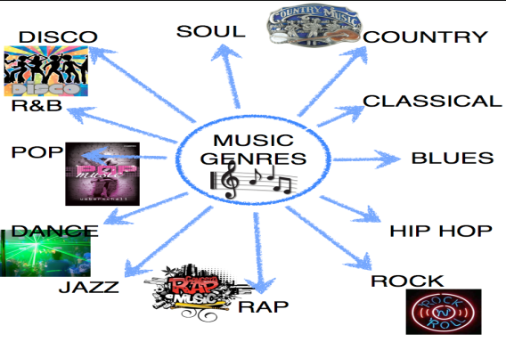  - Now we are going to watch a video.  https://www.youtube.com/watch?v=_mYpEViI9W8&t=228s  We’ll work in pairs. While watching it make a list of types of music you’ve heard. Check it with your partner.  - Now continue working in pairs. Answer the questions:  What type of music have the boys finally chosen? What other styles can you add to the list?  - Which type of music do you prefer? Discuss your likes and dislikes with your partner.  Приложение 6.  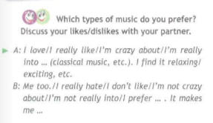  - Good job.  - Take self-control sheet and put the sticker in the right column after the task. | Повторяют новые слова за преподавателем, тренируются в правильном произношении, семантизируют значение слов.  - Работают в паре. Смотрят видео и составляют список музыкальных предпочтений мальчиков.  - The boys have finally chosen jazz.  - I can add R&B.  - I know electro.  Учащиеся в парах составляют предложения о своих предпочтениях.  Учащиеся оценили качество своей работы в индивидуальном оценочном листе.  Приложение 16.
Первичная проверка понимания изученного.  Цель – усвоение студентами знаний и способов решения задач, формирование первичных навыков, коррекция при выявлении затруднений. | Учащиеся работают в группах.  - Divide into groups of four. Listen to the pieces of music and match them with the styles.  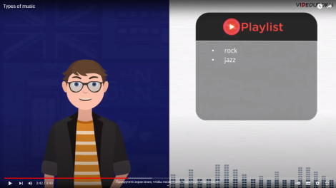  - Look at the list of adjectives below. Describe different styles of music using the words from the box. There is the example.  Приложение 7.  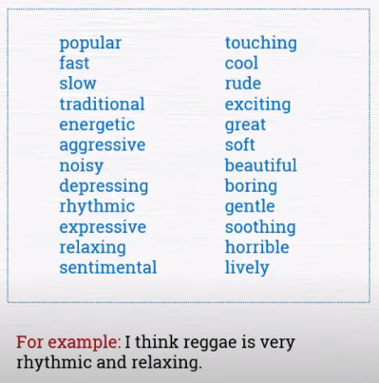  - Thank you, it was very interesting.  - Take self-control sheet and put the sticker in the right column after the task.  Физминутка для глаз.  https://www.youtube.com/watch?v=kCdl8viYvDM  Организует работу с текстом. Просит студентов прочитать электронные письма и заполнить таблицу, контролирует навык поискового чтения.  Приложение 8.  - Have you ever taken part in an internet forum? What forum? Now we are going to read where the teenagers share their preferences in music. While reading the texts fill in the table.  Приложение 9.  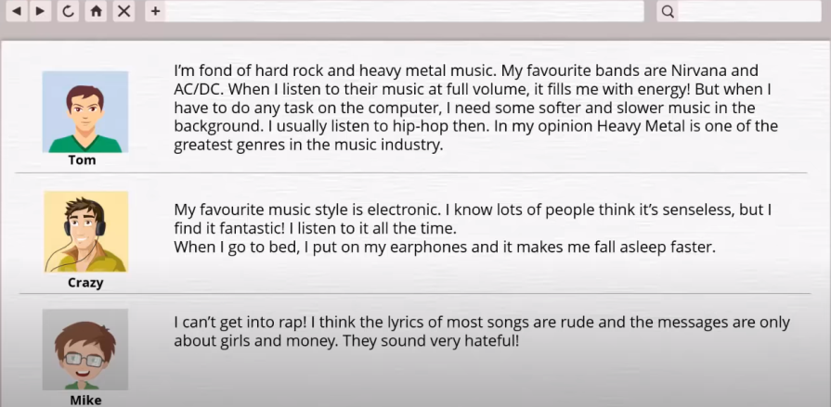  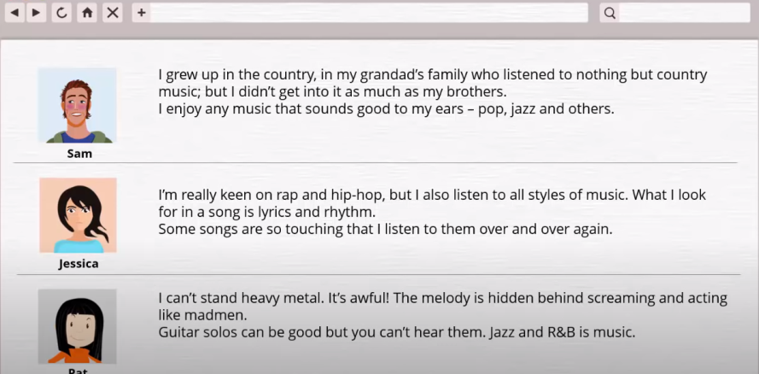  - Take self-control sheet and put the sticker in the right column after the task. | Выполняют задание. Делятся своим мнением, слушают внимательно ответы других участников группы, устно вносят необходимые коррективы.  - Number 1 is rock.  - Number 2 is jazz.  - I think rock is energetic and expressive.  Учащиеся оценили качество своей работы в индивидуальном оценочном листе.  Приложение 16.  Учащиеся читают текст самостоятельно, заполняют таблицу. Корректируют своих товарищей при необходимости.  Учащиеся оценили качество своей работы в индивидуальном оценочном листе.  Приложение 16.
  Name | Genres of music | Why he\she likes it
Применение новых знаний, обобщение и систематизация.  Цель – помочь учащимся в применении обобщения и систематизации новых знаний. | На основе прочитанного текста и изученных новых слов составляют предложения о своих музыкальных предпочтениях. На основе метода драматизации организует работу студентов в парах, в ходе которой закрепляется изученный материал, подводя к беседе о музыкальных предпочтениях. Способствует активному включению каждого студента в учебное сотрудничество в парах. Подводит к ответу на проблемный вопрос занятия.  - Find out about your partner’s preferences. Ask him\her about a song, a piece of music, a singer or a group. Work in pairs. Act out a dialogue. You have some minutes for preparation.  Приложение 10.  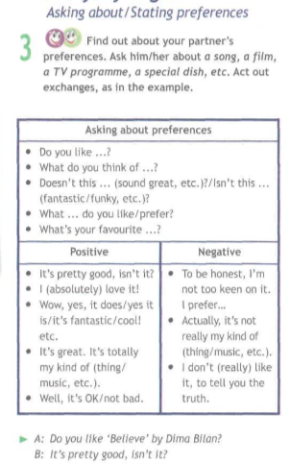  - Thank you for your dialogues. I love them.  - Now share tour opinion on what style is your favourite and explain why.  Приложение 11.  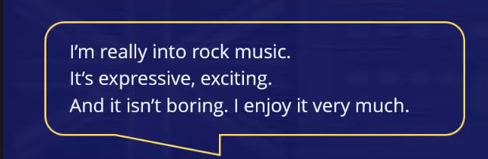  - Thanks a lot.  - Take self-control sheet and put the sticker in the right column after the task.  . | Работают в парах, распределяют роли, обсуждают решения учебной задачи, находят решение. Отвечают на проблемный вопрос урока.  - What do you think of the latest song by JLo?  - I absolutely love it!  - Actually, it’s not really my kind of music.  - And what style do you prefer?  - I’m keen on rock.  - I’m really into pop music. It’s lively and cool. And it isn’t aggressive. I love it very much.  Учащиеся оценили качество своей работы в индивидуальном оценочном листе.  Приложение 16.
Контроль и самоконтроль, коррекция.  Цель – организовать самоконтроль и взаимоконтроль; помогать студентов в освоении приемов проверки правильности выполнения работы и оценке выполнения работы, в исправлении ошибок. | Организует проверку и самоконтроль изученного материала урока, корректируя ошибки.  - Look at these cards. Choose the card according to your opportunities. Please, use new words and word combinations  Level 1:  Приложение 12.  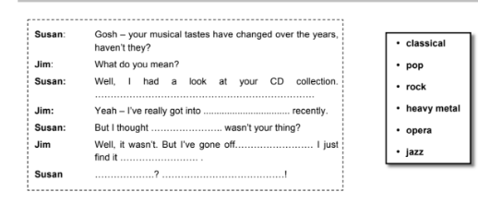  Level 2:  Приложение 13.  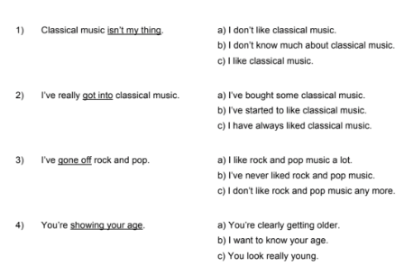  Level 3:  Приложение 14.  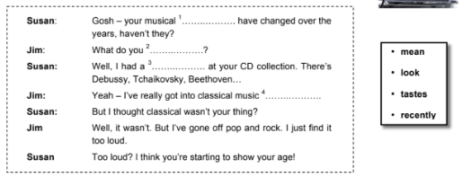  - Take self-control sheet and put the sticker in the right column after the task. | Работают индивидуально по выбранным карточкам, обобщают свои знания, используя слова и словосочетания, выученные на уроке.  Презентуют свои работы,  корректируют ошибки.  Студенты оценили качество своей работы в индивидуальном оценочном листе.  Приложение 16.
Подведение итогов занятия, рефлексия.  Цель – подвести итоги, помочь учащимся в осуществлении самооценки проведения анализа результатов деятельности. | - What did you do today?  Did you like your work today? Look at the screen and continue the sentences according to your score sheet, please.  Приложение 15.  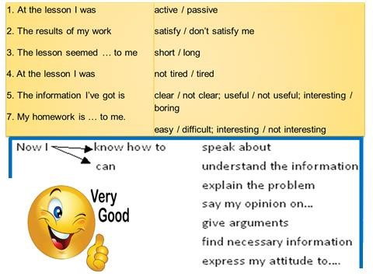  - Your home task is: Write a portfolio “Music I like”. Here you can write about the styles you like, singers, songs, groups and explain why you are keen on this or that.  - Now it’s time to finish our lesson. Thank you for your work. I’m very pleased with it.  - Your marks for the lesson: …….  - Have a nice day! Goodbye! See you the next lesson. | На основе индивидуального оценочного листа соотносят цели и результаты своей деятельности, определяют успешность работы, говорят о собственных впечатлениях от занятия, осознают удовлетворенность своей деятельностью, записывают домашнее задание.  Приложение 16.

Приложение 1.
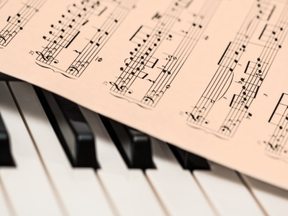
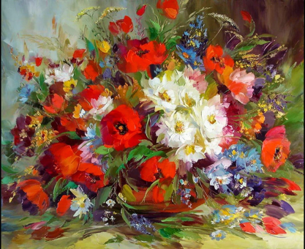



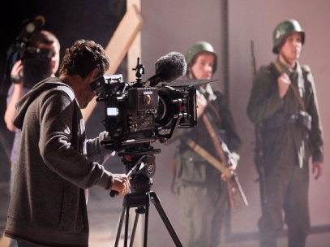
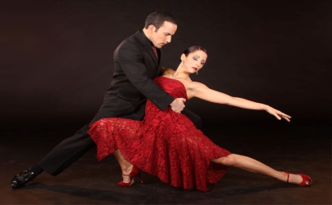

Приложение 2.
Приложение 3.
Приложение 4.
Приложение 5.
Приложение 6.
Приложение 7.
Приложение 8.
Name | Genres of music | Why he\she likes it

Приложение 9.
Приложение 10.
Приложение 11.
Приложение 12.
Приложение 13.
Приложение 14.
Приложение 15.
Приложение 16.

Индивидуальный оценочный лист

Этапыработы | Well done | OK | Try to do better
1.Проверка домашнего задания.
2.Опредение темы, цели занятия.
3.Работа с новыми словами по теме, работа в парах.
4. Работа в группах.

5. Работа с текстом.

6. Самостоятельная работа.
Моя отметка на уроке .

